运行情况总结报告

姓名：任雅丽
学号：1510122513

运行实例说明
该页面是仿真系统开始运行时候的画面：
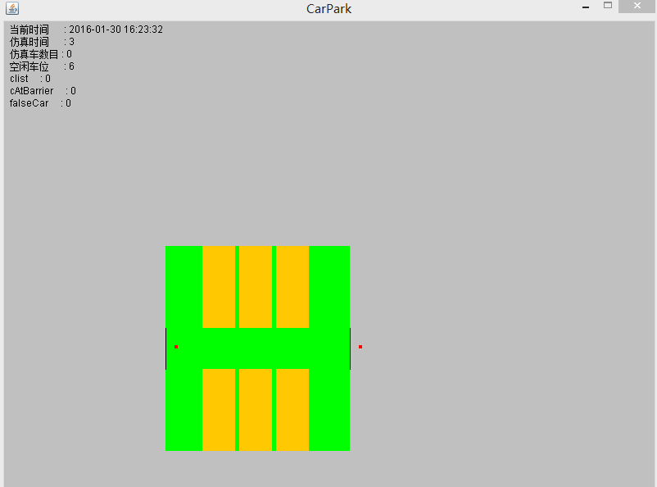
当按下键a时，界面中出现第一辆汽车：
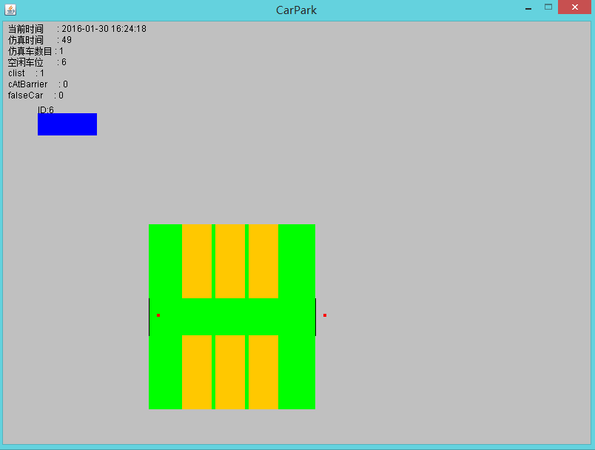
按键e汽车开始进站，该图是两辆汽车已经进站：
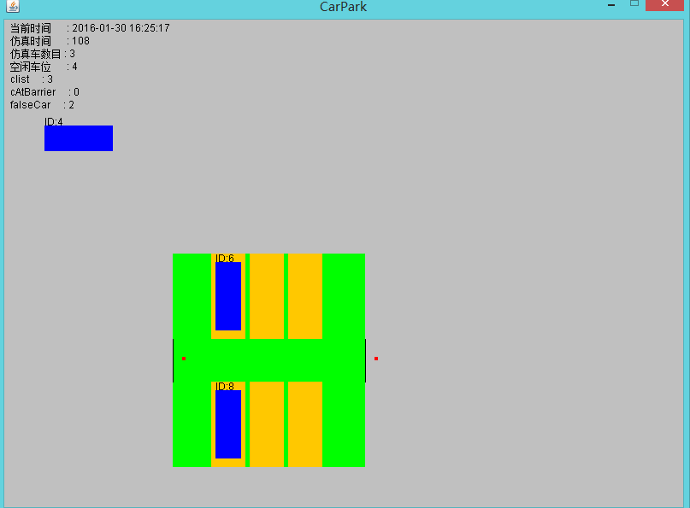
下图截获的事ID：4的汽车时间到达，准备出站的 动作，因为是合法汽车，所以ID：4的汽车可以成功出站。而6,7,8的汽车因为不合法，所以不能正常出站，最终返回自己的位置。
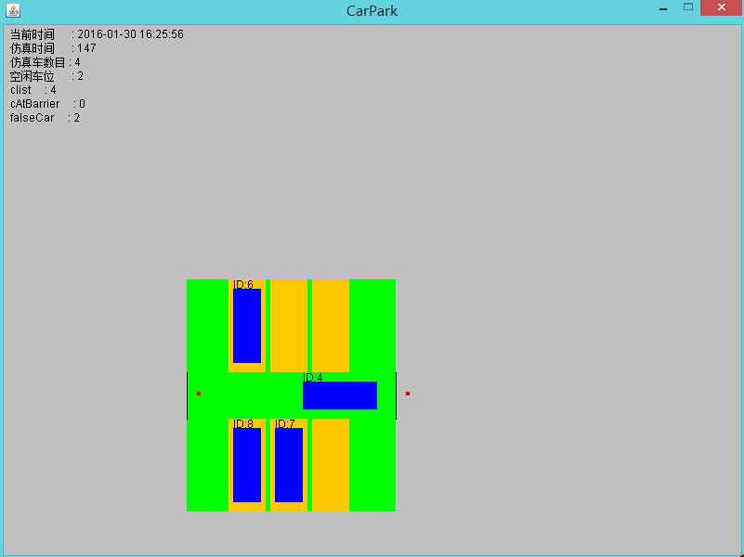
该图中汽车返回自己的位置后，又添加了4,5汽车。可以看到汽车进站的时候，动画中有栏杆升起的动作存在。
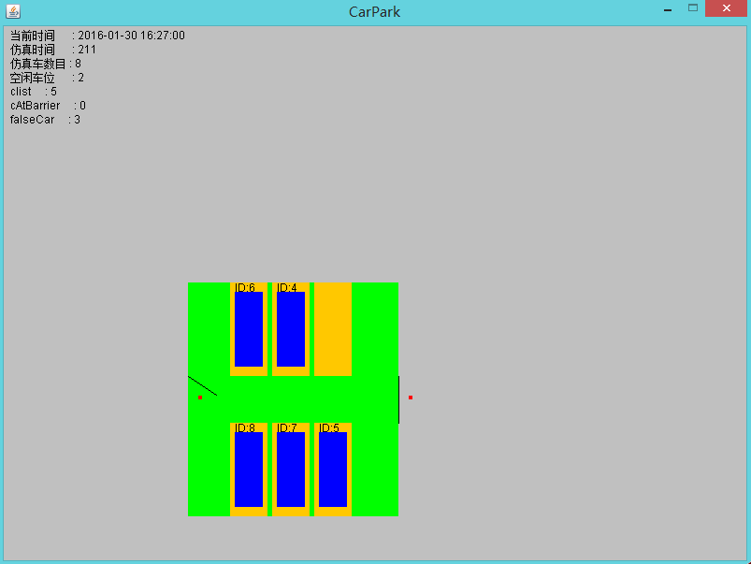
当停车场已经满时，如果有车想要进入，则系统会跳出一个提示框，提示停车场已满，当停车场出现空位的时候，这个想要进入的汽车，会自动按照正常顺序进站，当然进站的先后顺序跟汽车的生成顺序相同。
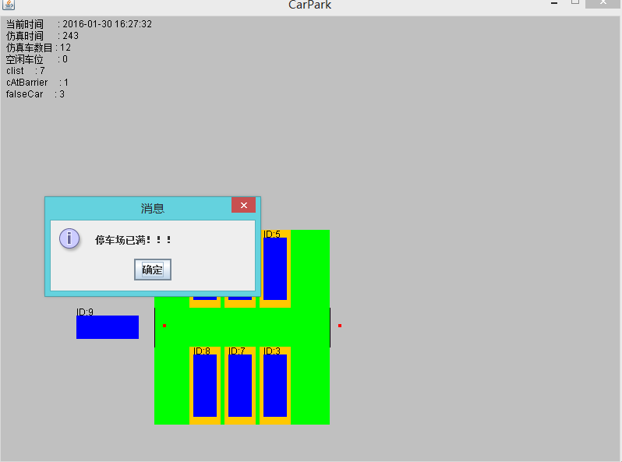
在没有车辆生成的情况下按键e后跳出如下提示：
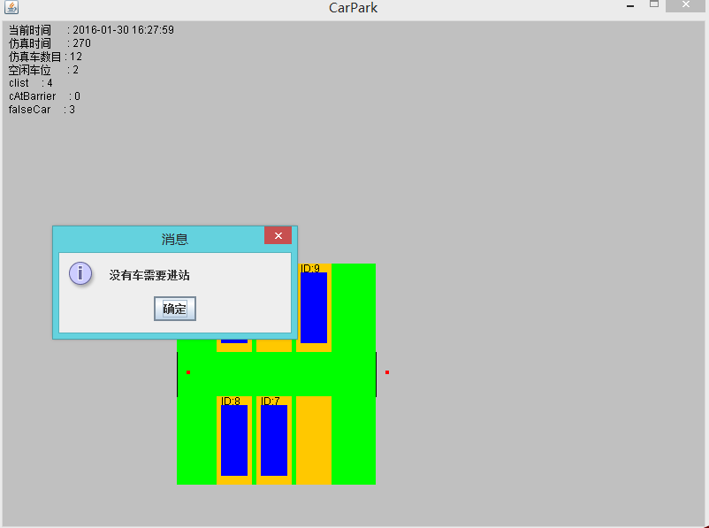
如下截图展示的是停车场的定时报告，我在代码中设置的是每隔10秒钟进行一次报告，所以可以看到报告的结果比较密集。
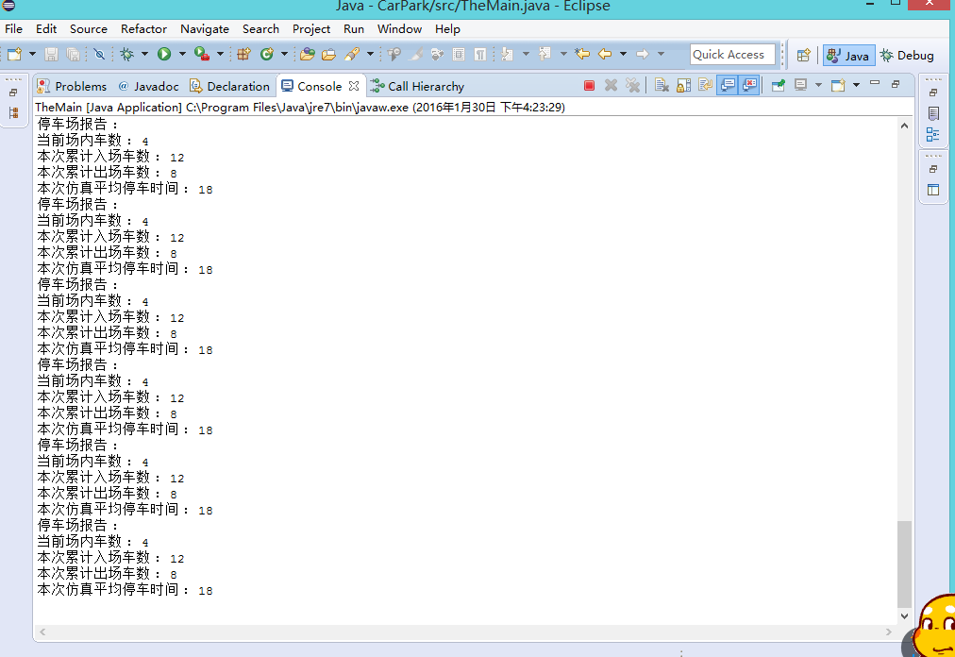
对于不合法不能出场的车辆，下面两个截图展示了它的处理结果，系统中设计按键o代表工作人员 处理违法车辆的过程，当按下按键o的时候，违法车辆出停车场，出场顺序跟他们最初的出场顺序相同。
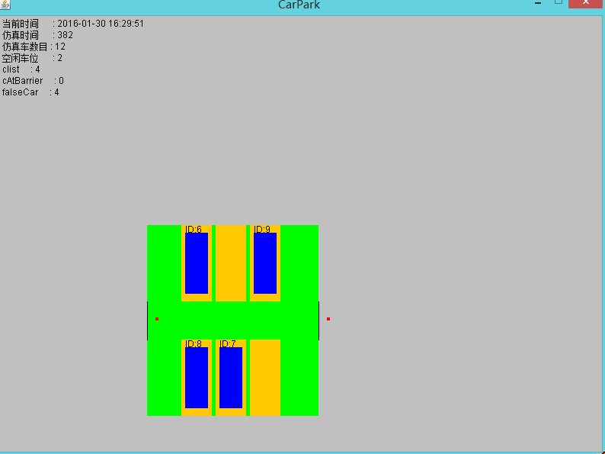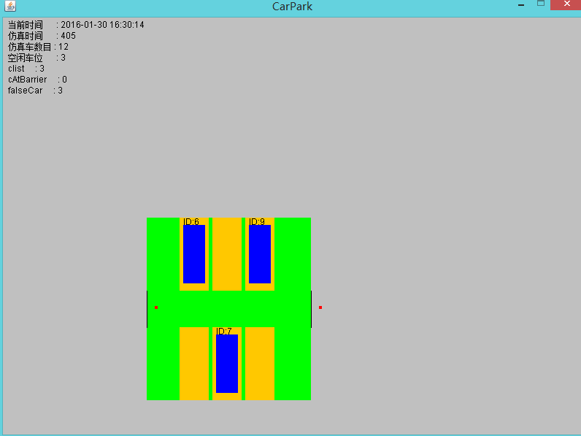
当仿真结束后，会自动生成rpt文件，记录仿真信息如下所示：
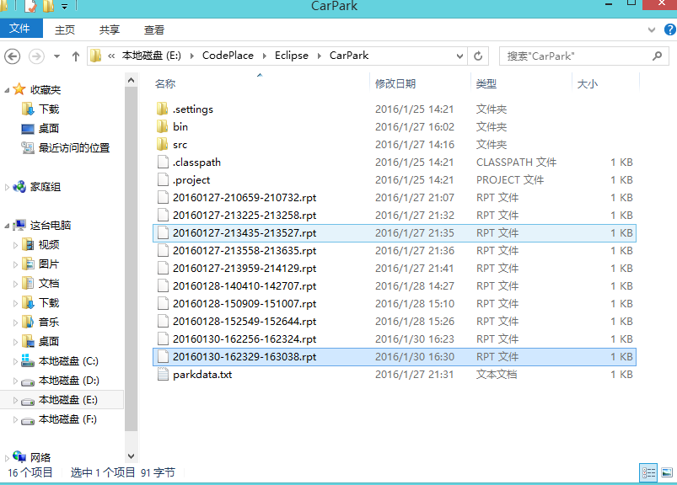
如下就是rpt文件，打开后的信息，如下图截图所示，截图中展示的就是这次仿真的记录信息。
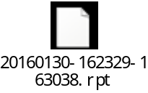
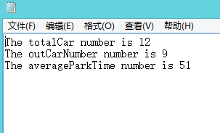

特点分析
在该仿真系统中，对于车辆的处理比较详细，考虑到了如没有车辆，以及车辆排队等信息的处理，当停车场满员的时候，实现了对车辆在外等候并在停车场有位置之后的按序进入的操作。对于违法车辆，系统实现了对工作人员的模拟，让违法车辆也可以按照合理顺序出停车场，避免空间浪费。
总体来说该系统比较符合作业要求，实现了作业中的一系列仿真条件：
- 该企业的员工总人数为e人，员工号为1~e。
- 该停车场可容纳2*n辆汽车；入口到出口的距离=n+2个车位的宽度。
- 汽车尾端通过入口传感器后，该传感器通知系统放下入口栏杆。
汽车尾端通过出口传感器后，该传感器通知系统放下出口栏杆。
- 汽车进入停车场后，总是选择离入口最近的一个空车位停车。
- 行车道上不允许汽车并行；若有进场车与出场车争道冲突，让出场车先行；若有出场车争道冲突，让离出口较远者先行；若与出口距离相同，随机决定让其中一辆车先行。
- 出口值班人员处理不允许出场的汽车时，令该车返回原车位。若原车位已被占用，返回离出口最近的一个空车位。
- 在整个仿真过程中不考虑驾驶员走入或走出停车场。
不管变量如何变化系统都可以在极小误差范围内正常运行。

存在问题
- 实现系统功能的过程中，虽然设计了对通道冲突的设计，但是因为图画变化太快并且是内部操作，所以没能体现出来。
- 系统的设计中因为不知道如何操作，所以没能实现汽车在入口处停留1s，在车道停留2s的设计，动画效果很快，只有当车辆违法的时候才能看到汽车在入口停留的画面，否则只能看到栏杆升起，车辆一闪而入的画面跟栏杆降落的画面。

